Fiche d’adhésion de l’association 2022
Association ARBRE :
Agence de Recherche pour la Biodiversité à la Réunion
Adresse :
Appt E04, Résidence Grand Cap
34, avenue de la Grande Ourse
97434 SAINT-GILLES
Mail : communication@arb-reunion.fr
Tel : 06.92.309.600

- Renseignements concernant l'adhérent
❏ Mr ❏ Mme
Nom : Prénom(s) :
Né(e) le : à
Nationalité :
Adresse :
Code postal et Ville :
Tél. :
E-mail :
Profession :

Voulez-vous être membre (voir les définitions des membres en Annexe 1) :
❏ Membre adhérent ❏ Membre actif ❏ Membre bienfaiteur ❏ Membre partenaire

- Montant de la cotisation annuelle des membres actifs
Lors de la dernière Assemblée Générale, le montant de la cotisation a été fixé à :
- 20 euros pour l'adhésion normale,
- 5 euros pour les étudiants, RSA, chômeurs, bénéficiaires de minimas sociaux, etc.

Merci de faire parvenir votre règlement : ❏ 20 euros ❏ 5 euros
- par chèque ❏ ou par espèces ❏ en l’envoyant par courrier à l’adresse ci-dessus,
- ❏ via la page HelloAsso de l’association ARBRE,
- ❏ par virement bancaire avec les renseignements suivants :

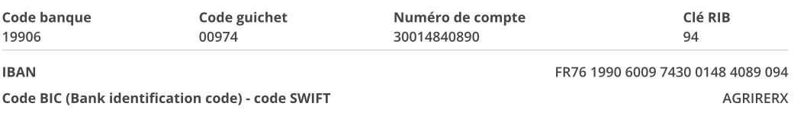

Le présent courrier signé doit également nous être envoyé pour valider votre adhésion (par courrier ou par email, à l’adresse ci-dessus).

- Adhésion aux statuts et respect du règlement Intérieur.
J’affirme avoir pris connaissance des statuts de l’association « ARBRE (Agence de Recherche pour la Biodiversité à la REunion » ainsi que du règlement intérieur et en accepter tous les termes.

Date : Signature :

ANNEXE 1

ROLE DE L’ASSOCIATION

L’Association a pour objet de contribuer à la veille, au suivi, et à la mise en valeur de la biodiversité (marine et terrestre) à la Réunion et dans l’océan Indien ainsi que de diffuser l’information. Elle est également une association ayant pour objet l'étude et la protection de la nature. Elle permettra de réunir les connaissances nécessaires à l'élaboration du schéma régional de cohérence écologique. Pour plus de détails, consultez le site internet : www.arb-reunion.fr et les statuts de l’association envoyés aux membres. Depuis 2020, l’association possède l’agrément de protection de l'environnement.

DIFFERENTS MEMBRES
Les membres de l’association sont des personnes physiques ou morales et sont réparties en plusieurs catégories :

- Membres adhérents

Sont membres adhérents de l'association, les personnes qui participent aux activités de l'association et qui acquittent la cotisation annuelle.

- Membres actifs

Sont membres actifs de l'association, les personnes qui œuvrent ou ont œuvré d'une manière assidue à la réalisation de son objet, à son fonctionnement et qui acquittent la cotisation annuelle.

- Membres partenaires

Sont membres partenaires, les structures qui accueillent des membres adhérents et actifs à un tarif réduit ou gratuit. La cotisation annuelle est facultative.

Membres bienfaiteurs

Sont membres bienfaiteurs, les personnes qui versent un droit d’entrée fixé en assemblée générale.

DROITS DES MEMBRES

Les membres adhérents et actifs de l’association sont assurés par la MAIF lorsqu’ils interviennent au titre de l’association. Ils seront en copies des mails en lien avec les actions de l’association et pourront participer s’ils le souhaitent selon la qualification en tant que membre qu’ils ont choisi. Par exemple, lorsque nous faisons des sorties terrains (ex. bateau) pour certains projets, ils pourront venir participer.

ADMISSION
L’association est ouverte à tous, sans condition ni distinction, le bureau ayant néanmoins le pouvoir de refuser une admission qu'il jugerait susceptible de nuire à la poursuite de l'objet de l'association. Pour faire partie de l'association, il faut avoir été agréé par le bureau via cette adhésion. Tout membre ayant adhéré à l’association s’engage à respecter les statuts de l’association lorsqu’il effectue des actions au nom de l’association. Tout membre doit être à jour de sa cotisation pour l’année en cours. Les montants des cotisations des adhérents à titre individuel, des personnes morales, des sociétés sont fixés annuellement par l'Assemblée Générale Ordinaire.

